Шпаргалка для родителей старших дошкольников
Графический диктант - это игра, в процессе которой ребенок рисует линии, диагонали на листе бумаги и в результате получает картинку. Делать это несложно. Нужно только внимательно слушать педагога, проводить карандашом черточки влево, вправо, вверх или вниз. Развивая моторику, малыш учится считать, ориентироваться в пространстве, оценивать себя и радоваться успехам однокашников.
Для графических диктантов используют простые картинки. Например, домик, собака, машина. Изображения должны быть знакомы малышам, не требовать длительного времени исполнения.
Методика проведения состоит из нескольких этапов:
- Подготовьте для ребенка лист бумаги в клеточку. У себя держите готовый вариант диктанта.
- Поставьте точку на детском листке. Это будет начало отсчета. Или попросите дошкольника сделать это самостоятельно, объяснив, сколько места нужно отступить.
- Нарисуйте на бумаге для ребенка, только начинающего обучение, стрелочки, которые указывают направления сторон. Так легче получить правильный результат. На последующих занятиях подсказки уже не понадобятся.
- Объясните, что 1 шаг – это клетка. Если делаем 2 шага, линия проходит 2 клетки.
- Родитель диктует условия работы поэтапно.
- После выполнения письменных заданий, получения результата сделайте выводы об игре, стараниях дошкольников. Пожурите за невнимательность, если ребенок отвлекался по пустякам, или похвалите за достижения.
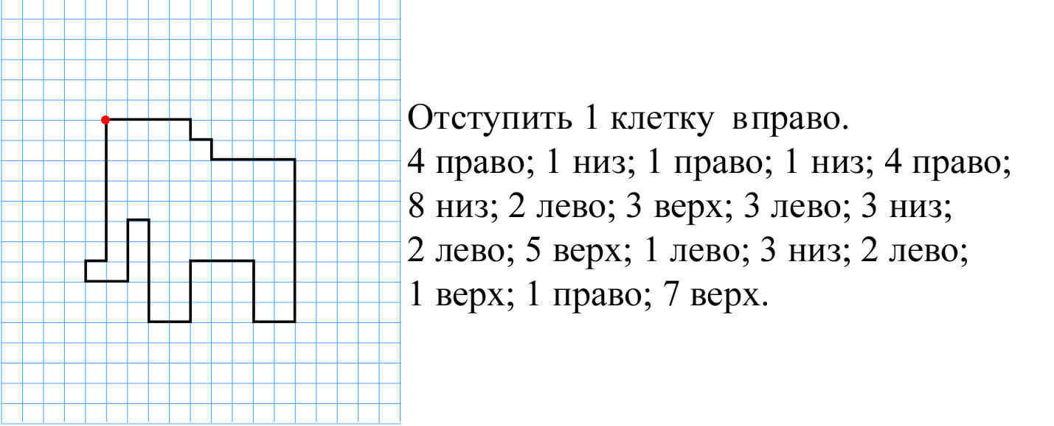
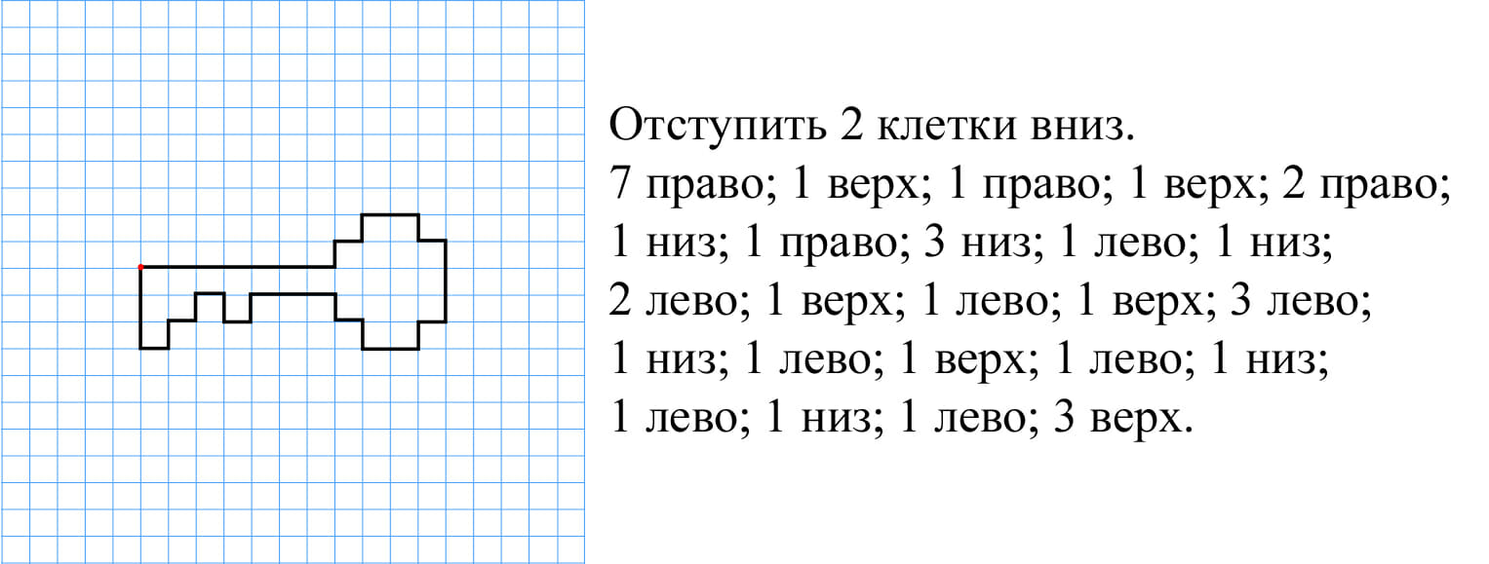
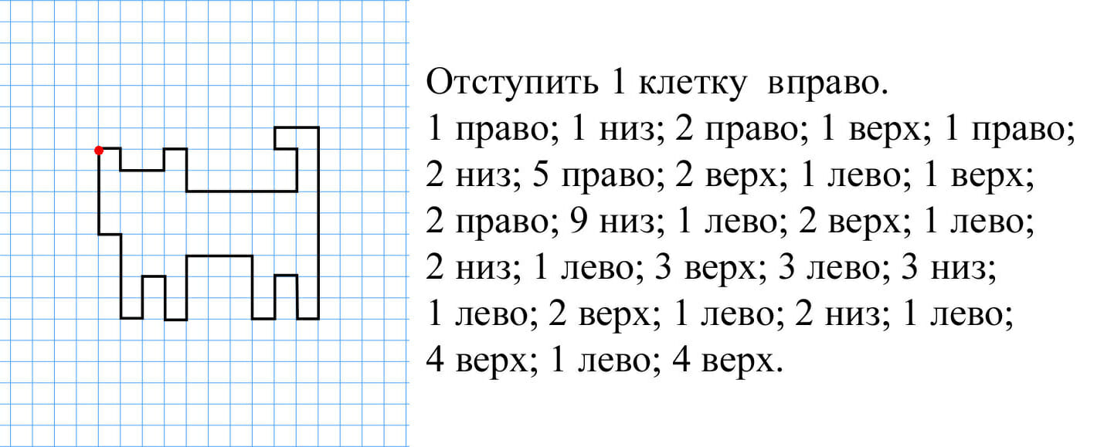
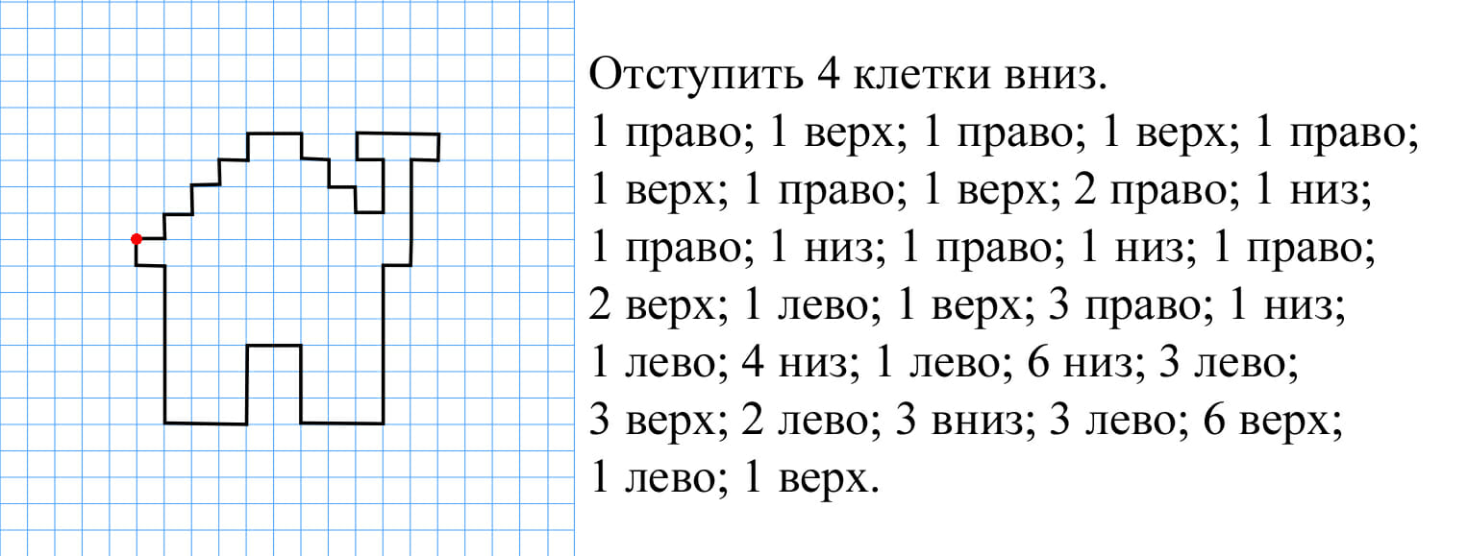
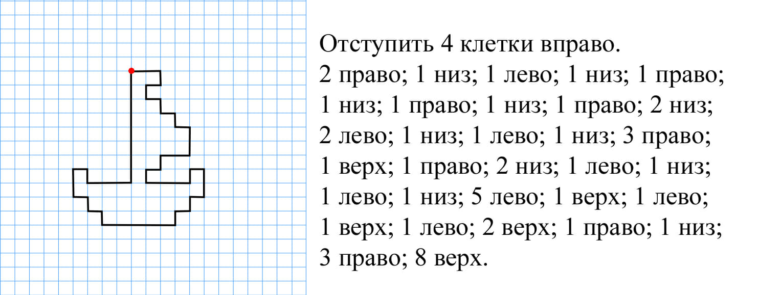
Группа №5

